 |  |  |  |  | 
1 | Dit | is | het | boek | van
 |  |  |  |  | 
 | de | afstammelingen | van | Adam. | Op
 |  | 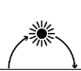 |  | 
 | de | dag | dat | God | Adam
 |  |  |  |  | 
 | schiep, | maakte | Hij | hem | naar
 |  | 
 | de | gelijkenis | van | God.
 |  |  | 
2 | Mannelijk | en | vrouwelijk | schiep | Hij
 |  |  |  | 
 | hen, | en | Hij | zegende | hen
 |  |  |  |  | 
 | en | gaf | hun | de | naam
 | 
 | mens, | op | de | dag | dat
 |  |  | 
 | ze | geschapen | werden.
 |  |  |  | 
3 | Adam | leefde | honderddertig | jaar, | en
 | 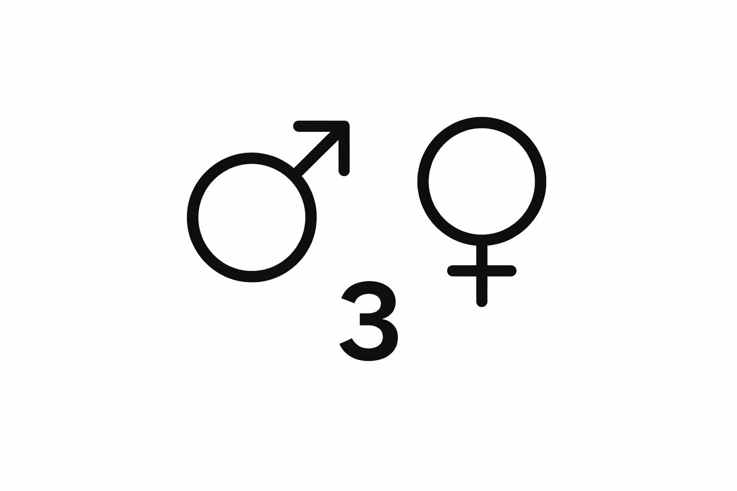 |  |  |  | 
 | verwekte | een | zoon | naar | zijn
 |  |  |  | 
 | gelijkenis, | naar | zijn | beeld; | en
 | hij | gaf | hem | de | naam
 | 
 | Seth.
 |  |  |  | 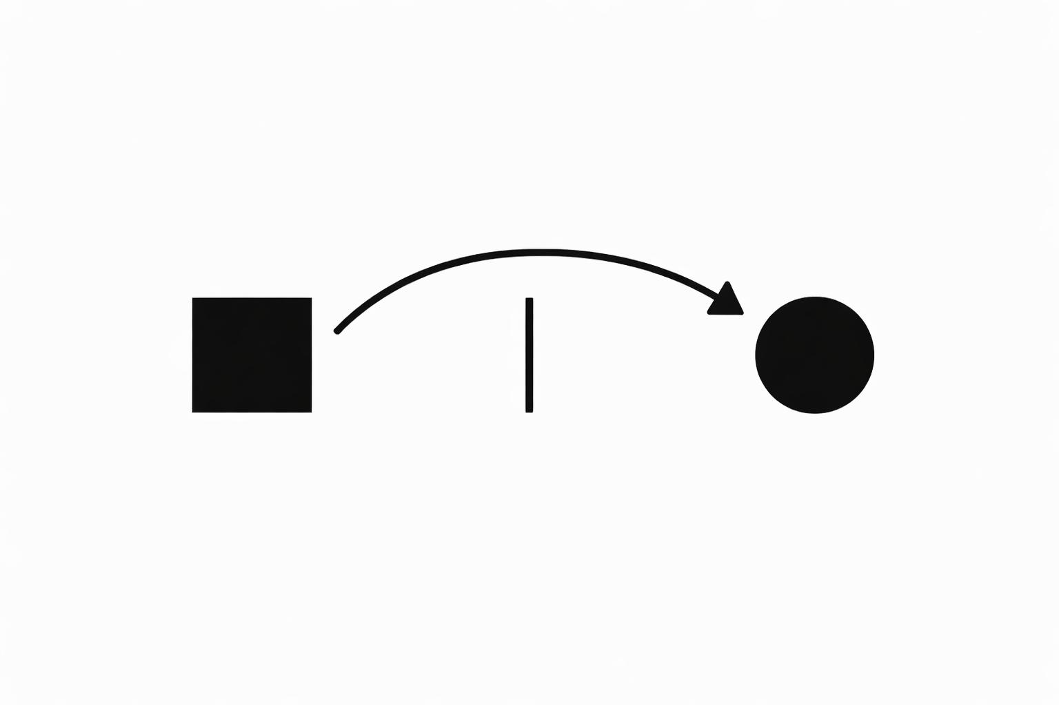
4 | Adams | dagen | waren, | nadat | hij
 |  |  |  | 
 | Seth | verwekt | had, | achthonderd | jaar;
 |  |  |  | 
 | en | hij | verwekte | zonen | en
 | 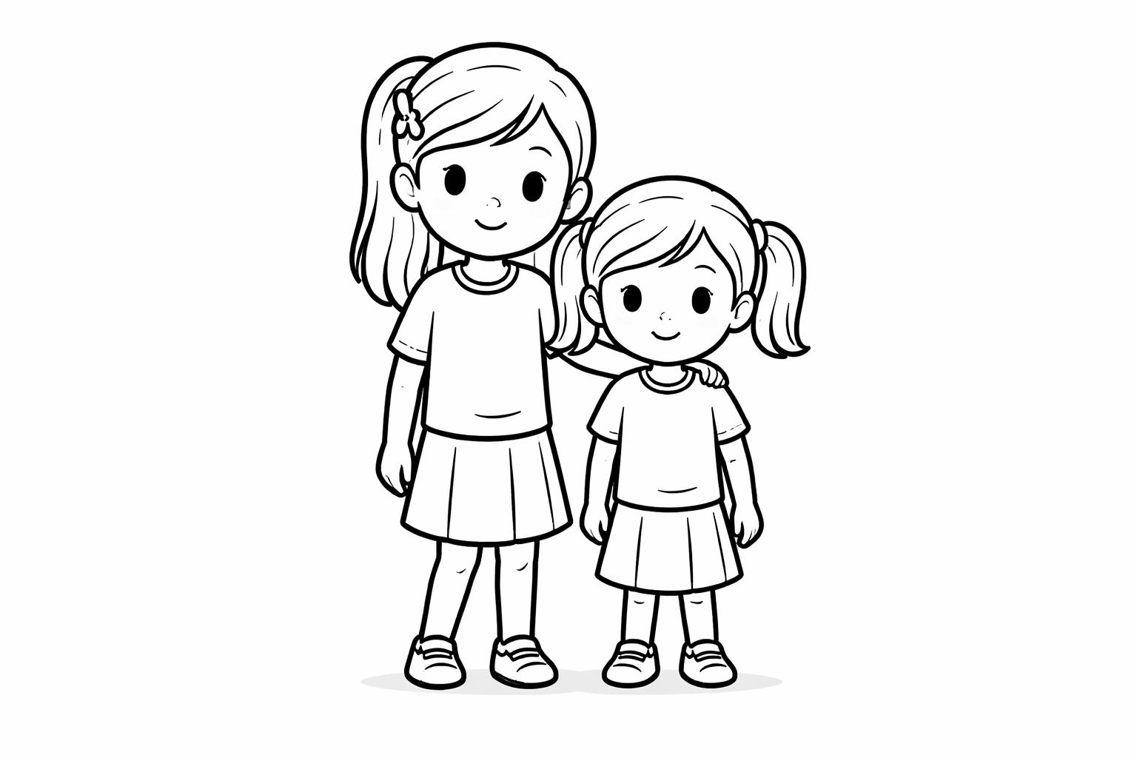
 | dochters.
 | 
5 | Al | de | dagen | dat | Adam
 |  |  | 
 | leefde, | waren | 930 | jaar; | en
 |  | 
 | hij | stierf.
 |  |  | 
6 | Seth | leefde | honderdvijf | jaar, | en
 |  | 
 | verwekte | Enos.
7 | En | Seth | leefde, | nadat | hij
 |  |  |  | 
 | Enos | verwekt | had, | achthonderdzeven | jaar;
 | en | hij | verwekte | zonen | en
 | dochters.
8 | Al | de | dagen | van | Seth
 |  | 
 | waren | 912 | jaar; | en | hij
 | stierf.
 |  |  | 
9 | Enos | leefde | negentig | jaar, | en
 |  | 
 | verwekte | Kenan.
10 | En | Enos | leefde, | nadat | hij
 |  |  |  | 
 | Kenan | verwekt | had, | achthonderdvijftien | jaar;
 | en | hij | verwekte | zonen | en
 | dochters.
11 | Al | de | dagen | van | Enos
 |  | 
 | waren | 905 | jaar; | en | hij
 | stierf.
 |  |  | 
12 | Kenan | leefde | zeventig | jaar, | en
 |  | 
 | verwekte | Mahalaleël.
13 | En | Kenan | leefde, | nadat | hij
 |  |  |  | 
 | Mahalaleël | verwekt | had, | achthonderdveertig | jaar;
 | en | hij | verwekte | zonen | en
 | dochters.
14 | Al | de | dagen | van | Kenan
 |  | 
 | waren | 910 | jaar; | en | hij
 | stierf.
 |  |  | 
15 | Mahalaleël | leefde | vijfenzestig | jaar, | en
 |  | 
 | verwekte | Jered.
16 | En | Mahalaleël | leefde, | nadat | hij
 |  |  |  | 
 | Jered | verwekt | had, | achthonderddertig | jaar;
 | en | hij | verwekte | zonen | en
 | dochters.
17 | Al | de | dagen | van | Mahalaleël
 |  | 
 | waren | 895 | jaar; | en | hij
 | stierf.
 |  |  | 
18 | Jered | leefde | 162 | jaar, | en
 |  | 
 | verwekte | Henoch.
19 | En | Jered | leefde, | nadat | hij
 | Henoch | verwekt | had, | achthonderd | jaar;
 | en | hij | verwekte | zonen | en
 | dochters.
20 | Al | de | dagen | van | Jered
 |  | 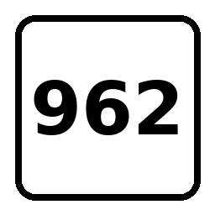
 | waren | negenhonderdtweeënzestig | jaar; | en | hij
 | stierf.
21 | Henoch | leefde | vijfenzestig | jaar, | en
 | verwekte | Methusalach.
 |  |  |  | 
22 | En | Henoch | wandelde | met | God,
 | nadat | hij | Methusalach | verwekt | had,
 | 
 | driehonderd | jaar; | en | hij | verwekte
 | zonen | en | dochters.
23 | Al | de | dagen | van | Henoch
 |  | 
 | waren | driehonderdvijfenzestig | jaar.
24 | Henoch | wandelde | met | God, | en
 |  |  |  |  | 
 | hij | was | niet | meer, | want
 |  |  |  | 
 | God | nam | hem | weg.
 |  |  | 
25 | Methusalach | leefde | 187 | jaar, | en
 |  | 
 | verwekte | Lamech.
26 | En | Methusalach | leefde, | nadat | hij
 |  |  |  | 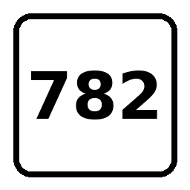
 | Lamech | verwekt | had, | zevenhonderdtweeëntachtig | jaar;
 | en | hij | verwekte | zonen | en
 | dochters.
27 | Al | de | dagen | van | Methusalach
 |  | 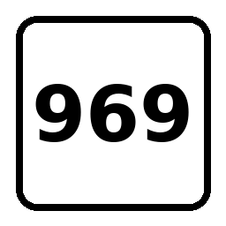
 | waren | negenhonderdnegenenzestig | jaar; | en | hij
 | stierf.
 |  |  | 
28 | Lamech | leefde | honderdtweeëntachtig | jaar, | en
 | verwekte | een | zoon.
29 | En | hij | gaf | hem | de
 |  |  |  |  | 
 | naam | Noach, | en | zei: | Deze
 |  |  |  | 
 | zal | ons | troosten | over | ons
 |  |  |  |  | 
 | werk | en | over | het | zwoegen
 |  |  |  | 
 | van | onze | handen, | vanwege | de
 |  |  | 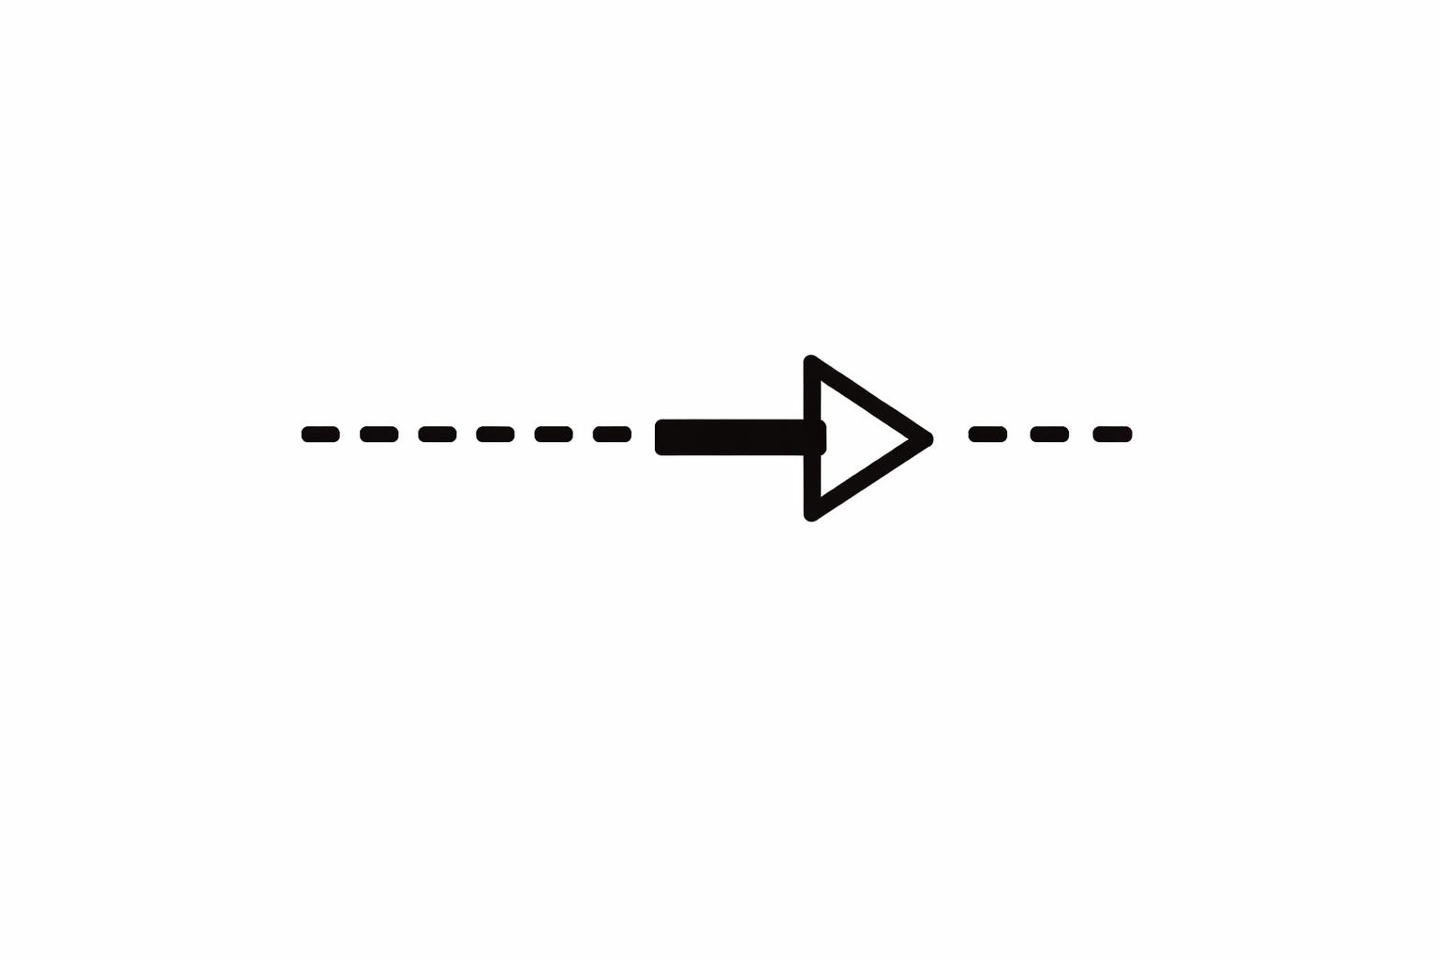
 | aardbodem, | die | door | de | HEERE
 | 
 | vervloekt | is.
30 | En | Lamech | leefde, | nadat | hij
 |  |  |  | 
 | Noach | verwekt | had, | vijfhonderdvijfennegentig | jaar;
 | en | hij | verwekte | zonen | en
 | dochters.
31 | Al | de | dagen | van | Lamech
 |  | 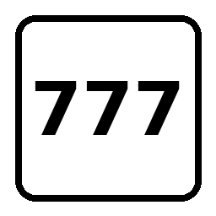
 | waren | zevenhonderdzevenenzeventig | jaar; | en | hij
 | stierf.
 |  |  |  |  | 
32 | Toen | Noach | vijfhonderd | jaar | oud
 |  |  |  |  | 
 | was, | verwekte | Noach | Sem, | Cham
 | en | Jafeth.

